แผนการสอน Physics Cyber Lab

เรื่อง สมบัติของคลื่น

เอกสารชุดนี้ประกอบด้วย
- แผนการสอน เรื่องสมบัติของคลื่น
- ใบกิจกรรม เรื่องคุณสมบัติของคลื่น

จัดทำโดย

อาจารย์วิจิตร คำผอง
หมวดวิทยาศาสตร์
โรงเรียนเบญจมราชรังสฤษฎิ์ จ.ฉะเชิงเทรา

แผนการสอน Physics Cyber Lab

เรื่อง สมบัติของคลื่น วิชาฟิสิกส์

ชั้นมัธยมศึกษาปีที่ 4 เวลา 6 คาบ

จุดประสงค์การเรียนรู้
ทดลอง สังเกตและอธิบายคุณสมบัติของคลื่น เรื่อง การสะท้อน หักเห เลี้ยวเบน และแทรกสอด

เนื้อหา
สมบัติของคลื่น (Wave properties) คลื่นทุกชนิดแสดงสมบัติ 4 อย่าง คือการสะท้อน การหักเห การแทรกสอด และการเลี้ยวเบน
การสะท้อน (Reflection) เกิดจากคลื่นเคลื่อนที่ไปกระทบสิ่งกีดขวาง แล้วเปลี่ยนทิศทางกลับสู่ตัวกลางเดิม
การหักเห (Refraction) เกิดจากคลื่นเคลื่อนที่ผ่านตัวกลางที่ต่างกัน แล้วทำให้อัตราเร็วเปลี่ยนไป
การเลี้ยวเบน (Diffraction) เกิดจากคลื่นเคลื่อนที่ไปพบสิ่งกีดขวาง ทำให้คลื่นส่วนหนึ่งอ้อมบริเวณของสิ่งกีดขวางแผ่ไปทางด้านหลังของสิ่งกีดขวางนั้น
การแทรกสอด (Interference) เกิดจากคลื่นสองขบวนที่เหมือนกันทุกประการเคลื่อนที่มาพบกัน แล้วเกิดการซ้อนทับกัน ถ้าเป็นคลื่นแสงจะเห็นแถบมืดและแถบสว่างสลับกัน ส่วนคลื่นเสียงจะได้ยินเสียงดังเสียงค่อยสลับกัน
การสะท้อน และ การหักเห เป็นสมบัติร่วมแสดงได้ทั้งคลื่นและอนุภาค
การเลี้ยวเบน และ การแทรกสอด เป็นสมบัติเฉพาะของคลื่น

กิจกรรมการเรียนการสอน
(ช่วงที่ 1 เวลา 3 คาบ)
1. ขั้นสร้างความสนใจ
1.1 ให้นักเรียนลองยกตัวอย่างถึงเหตุการณ์รอบ ๆ ตนนักเรียน มีสิ่งใดที่มีเรื่องคลื่นมาเกี่ยวข้อง และเกี่ยวข้องในลักษณะใด
1.2 ครูให้นักเรียนแบบกลุ่ม ออกเป็น 10 กลุ่ม
1.3 ครูให้นักเรียนตัวแทนกลุ่ม มารับใบกิจกรรม ซึ่งมีกิจกรรม 5 กิจกรรม

2. ขั้นสำรวจและค้นหา
2.1 ครูเตรียมชุดทดลอง การสะท้อน การหักเห การเลี้ยวเบน การแทรกสอดของคลื่น ชุดทดลองการเกิดคลื่นนิ่งในเส้นเชือกและติดตั้งไว้ 1 – 2 ชุดต่อ 1 เรื่อง (เตรียมและติดตั้งพร้อมทดลอง) และคอมพิวเตอร์ 2 – 3 ชุดที่มี สื่อ Physics Cyber Lab ติดตั้งอยู่
2.2 คุณสมบัติของคลื่น
- ให้นักเรียนศึกษาใบกิจกรรม และวางแผนการศึกษากิจกรรม จาก
ใบกิจกรรมตามความสนใจก่อนหลัง
- นักเรียนลงมือทำกิจกรรมตามที่วางแผนในกลุ่ม
- ครูคอยแนะนำ และชี้แนะการทำกิจกรรมในส่วนที่นักเรียนกลุ่มที่ไม่เข้าใจ หรือเข้าใจคาดเคลื่อน

(ช่วงที่ 2 เวลา 2 คาบ)
3. ขั้นอธิบายและลงข้อสรุป
3.1 นักเรียนสมาชิกภายในกลุ่มแต่ละกลุ่มรวมกันอภิบายและหาข้อสรุป ตาม
คำถามในใบกิจกรรม แต่ละกิจกรรม
3.2 นักเรียนตัวแทนกลุ่มแต่ละกลุ่มออกมานำเสนอผลที่ได้จากการศึกษา
สำรวจ สืบค้น และค้นหามาร่วมกันอภิปราย ตามประเด็นในการอภิปราย ที่อยู่ในใบกิจกรรม
3.2 นักเรียนและครู รวมกันสรุปผลการศึกษาคุณสมบัติของคลื่น ตาม
ใบกิจกรรมที่ได้ศึกษา

(ช่วงที่ 3 เวลา 1 คาบ)
4. ขั้นขยายความรู้
ครูให้ความรู้เกี่ยวกับคุณสมบัติของคลื่นโดยใช้สื่อ Physics Cyber Lab และยกตัวอย่างเหตุการณ์หรือปรากฏการต่างซึ่งจะพบในปรากฏการทางธรรมชาติ และปรากฏการณ์รอบตัวเรา ที่เกิดขึ้นโดยใช้ความรู้เรื่องสมบัติของคลื่นไปอธิบาย

5. ขั้นประเมิน
5.1 ระหว่างที่ตัวแทนนักเรียนแต่ละกลุ่มออกมานำเสนอผลงานให้แต่ละกลุ่มส่งตัวแทนกลุ่มออกมาเป็นตัวแทนการประเมิน
5.2 ให้นักเรียนส่งงานที่ได้รับการตรวจสอบและปรับปรุงจากสมาชิกภายในกลุ่ม ในใบกิจกรรมส่งครู

วัสดุอุปกรณ์ สื่อและแหล่งการเรียนรู้
วัสดุอุปกรณ์
1. ถาดคลื่น (ripple tank)
2. ชุดทดลอง การสะท้อนของคลื่น
3. ชุดทดลอง การหักเหของคลื่น
4. ชุดทดลอง การเลี้ยวเบนของคลื่น
5. ชุดทดลอง การแทรกสอดของคลื่น
6. ชุดทดลอง คลื่นนิ่งของเชือก
7. คอมพิวเตอร์ 2 - 3 เครื่อง
สื่อและแหล่งการเรียนรู้
1. สื่อ Physics Cyber Lab เรื่อง การสะท้อน การหักเห การเลี้ยวเบน และการ
แทรกสอดของคลื่น
2. เอกสารประกอบการเรียนรู้ เรื่องคลื่น

การวัดผลและประเมินผล
1. สังเกตความร่วมมือในการทำกิจกรรม การอภิปรายแสดงความคิดเห็น
2. ประเมินความร่วมมือในการทำกิจกรรมกลุ่มและผลจากการทำกิจกรรม
3. ประเมินเจตคติ คุณธรรม ที่นักเรียนแสดงออกในขณะที่มีการเรียนรู้
4. แบบทดสอบท้ายกิจกรรม

วัสดุอุปกรณ์ สื่อและแหล่งการเรียนรู้
วัสดุอุปกรณ์
1. ถาดคลื่น (ripple tank)
2. ชุดทดลอง การสะท้อนของคลื่น
3. ชุดทดลอง การหักเหของคลื่น
4. ชุดทดลอง การเลี้ยวเบนของคลื่น
5. ชุดทดลอง การแทรกสอดของคลื่น
6. ชุดทดลอง คลื่นนิ่งของเชือก
7. คอมพิวเตอร์ 2 - 3 เครื่อง

สื่อและแหล่งการเรียนรู้
1. สื่อ Physics Cyber Lab เรื่อง การสะท้อน การหักเห การเลี้ยวเบน และการแทรกสอดของคลื่น
2. เอกสารประกอบการเรียนรู้ เรื่องคลื่น

ข้อเสนอแนะ
1. ผู้สอนควรจัดเตรียมอุปกรณ์และติดตั้งอุปกรณ์ให้พร้อมทดลองไว้ ควรจัดในรูปแบบเป็นฐาน ๆ ทิ้งเอาไว้ โดยถ้านักเรียนกลุ่มใดทำกิจกรรมไม่เสร็จในคาบเรียนก็จะสามารถหาเวลามาทดลอง ศึกษาได้นอกเวลาเรียน
2. ผู้สอนควรจะกระตุ้นให้นักเรียนแต่ละกลุ่มรู้จักหน้าที่และร่วมมือกันในการศึกษาหาคำตอบจากกิจกรรม อยู่เสนอ เพราะอาจจะมีบ้างกลุ่มที่ใช้เวลาในการทำกิจกรรมไม่เกิดประโยชน์
3. ผู้สอนควรคอยแนะนำให้กลุ่มที่อยู่กับเครื่องคอมพิวเตอร์ใช้เวลากับกิจกรรมในสื่อคอมพิวเตอร์ในพอเหมาะ ไม่ใช้นานเกินไปจนเพื่อนกลุ่มอื่น ๆ ไม่ได้ใช้

ใบกิจกรรม คุณสมบัติของคลื่น

หน่วยการเรียนที่ : เรื่อง คลื่น รายวิชาวิทยาศาสตร์พื้นฐาน
สาระการเรียนรู้ที่ 4-5 แรงและการเคลื่อนที่ พลังงาน

หัวข้อที่ศึกษา (แนวความคิดหลักที่สำคัญ)
คุณสมบัติของคลื่น การสะท้อน การหักเห การเลี้ยวเบน การแทรกสอดของคลื่น การเกิดคลื่นนิ่ง

กิจกรรมกลุ่ม

กิจกรรมปฏิบัติ
จุดประสงค์ ทดลอง สังเกตและอธิบายคุณสมบัติของคลื่น เรื่อง การสะท้อน หักเห เลี้ยวเบน แทรกสอด และการเกิดคลื่นนิ่งในเส้นเชือก
1. ให้นักเรียนในกลุ่มรวมกันอ่านกิจกรรม 5 กิจกรรม วางแผนการศึกษาสำหรับการทำกิจกรรม โดยให้ศึกษาวิธีดำเนินกิจกรรมตามกิจกรรมทั้ง 5
2. นักเรียนภายในกลุ่มร่วมกันศึกษา และทำกิจกรรมการทดลอง ตอบคำถามท้ายกิจกรรม โดยใช้เวลาทำกิจกรรมทั้ง 5 ในเวลา 4 คาบเรียน
3. นักเรียนในแต่ละกลุ่มส่งตัวแทนนักเรียนออกมาอภิปรายสรุป กิจกรรมการทดลอง (แต่ละกลุ่มใช้เวลาในการอภิปรายสรุป กลุ่มละ 5 – 10 นาที)

วัสดุและอุปกรณ์
ลำดับที่ | รายการ | จำนวน/กลุ่ม
1.  2.  3.  4.  5.  6.  7.  8.  9. | ใบกิจกรรม  ใบความรู้ที่  ถาดคลื่น (ripple tank)  ชุดทดลอง การสะท้อนของคลื่น  ชุดทดลอง การหักเหของคลื่น  ชุดทดลอง การเลี้ยวเบนของคลื่น  ชุดทดลอง การแทรกสอดของคลื่น  ชุดทดลอง คลื่นนิ่งของเชือก  คอมพิวเตอร์ 2 - 3 เครื่อง | ทุกคน  ทุกคน  -  -  -  -  -  -  -

กิจกรรม 1 การเคลื่อนที่ของคลื่นในเส้นเชือก
คลื่นในเส้นเชือก
คลื่นที่จะศึกษาในหัวข้อนี้เป็นคลื่นกล ซึ่งทราบแล้วว่ามีหลายชนิด คลื่นในเส้นเชือกก็เป็นคลื่นกลที่จะนำมาสาธิต ให้ได้ศึกษาการเคลื่อนที่แบบคลื่น

จุดประสงค์ เพื่อศึกษาทิศการเคลื่อนที่ของคลื่นในเส้นเชือกและทิศการเคลื่อนที่ของอนุภาคเส้นเชือก

วิธีทำ 1. ให้นักเรียน 2 คนถือปลายเส้นเชือกคนละปลาย และยืนห่างกันประมาณ 3 เมตร ซึ่งเท่ากับความยาวเส้นเชือก
2. ใช้เส้นด้ายหรือเศษผ้าสีสดผูกกับเส้นเชือกห่างจากปลายหนึ่งของเส้นเชือกประมาณ 1 เมตร
3. จัดเส้นเชือกให้อยู่ในแนวระดับ
4. นักเรียนคนหนึ่งถือเชือกอยู่นิ่ง ส่วนคนที่ถือปลายเชือกซึ่งห่างเส้นด้ายหรือเศษผ้า 1 เมตร เป็นผู้สะบัดเส้นเชือก
5. สะบัดเส้นเชือกให้เกิดคลื่นดล สังเกตการเคลื่อนที่ของคลื่นและเส้นด้ายหรือเศษผ้า
6. สะบัดเส้นเชือกให้เกิดคลื่นต่อเนื่องสังเกตการเคลื่อนที่ของคลื่นและเส้นด้ายหรือเศษผ้า

คำถาม
เมื่อสะบัดเส้นเชือก คลื่นในเส้นเชือกเคลื่อนที่อย่างไร และเส้นด้ายหรือเศษผ้าเคลื่อนที่อย่างไร
………………………………………………………………………………………………………
………………………………………………………………………………………………………
………………………………………………………………………………………………………
……………………………………………………………………………………………………………………………………………………................................................................................

กิจกรรม 2 การสะท้อนของคลื่นดลในเส้นเชือก

จากโปรแกรม Physic Cyber Lab โดยนักเรียน เลือกการแสดงเป็น (Free end reflection)
นักเรียนศึกษา จากหัวข้อ การสะท้อนของคลื่นดลในเส้นเชือกปลายเปิดหรือปลายอิสระ (Free end reflection) สังเกตและสรุปได้ว่า
………………………………………………………………………………………………………
………………………………………………………………………………………………………
………………………………………………………………………………………………………
………………………………………………………………………………………………………
………………………………………………………………………………………………………

จากโปรแกรม Physic Cyber Lab โดยนักเรียน เลือกการแสดงเป็น (Fixed end reflection)
นักเรียนศึกษา จากหัวข้อ การสะท้อนของคลื่นดลในเส้นเชือกปลายปิดหรือปลายตรึง(Fixed end reflection) สังเกตและสรุปได้ว่า
………………………………………………………………………………………………………
………………………………………………………………………………………………………
………………………………………………………………………………………………………
………………………………………………………………………………………………………
………………………………………………………………………………………………………

นักเรียนได้ศึกษา การสะท้อนของคลื่นดลในเส้นเชือกปลายเปิดหรือปลายอิสระ (Free end reflection) และการสะท้อนของคลื่นดลในเส้นเชือกปลายปิดหรือปลายตรึง (Fixed end reflection) นักเรียนสรุปความแตกต่างของการสะท้อนทั้งสองแบบได้อย่างไร
………………………………………………………………………………………………………
………………………………………………………………………………………………………
………………………………………………………………………………………………………
………………………………………………………………………………………………………
………………………………………………………………………………………………………

การสะท้อนของคลื่นน้ำ (จากชุดทดลองถาดคลื่น)
การทดลอง การสะท้อนของคลื่น (น้ำ)
จุดประสงค์ เพื่อศึกษาการสะท้อนของคลื่น(น้ำ)
วิธีทำ
1. วางแผ่นกั้นหน้าตรงบริเวณกลางถาดคลื่น โดยให้เอียงทำมุม 30 องศา แนวคานกำเนิดคลื่น ทำให้เกิดคลื่นดลเส้นตรง โดยให้หน้าคลื่นขนานกับคานกำเนิดคลื่น คลื่นดลที่เกิดขึ้นจะเคลื่อนที่ไปตกกระทบแผ่นกั้นแล้วทำให้เกิดคลื่นสะท้อนขึ้น
2. วัดมุมที่หน้าคลื่นตกกระทบทำกับแผ่นกั้น และมุมที่หน้าคลื่นสะท้อนทำกับแผ่นกั้น
3. ทำการทดลองซ้ำ โดยเปลี่ยนมุมที่แผ่นกั้นทำกับแนวคานกำเนิดคลื่นเป็น 45 และ 60 องศา ตามลำดับ

คำถามท้ายกิจกรรม
ในแต่ละกรณี มุมที่หน้าคลื่นตกกระทบทำกับแผ่นกั้น และมุมที่หน้าคลื่นสะท้อนทำกับแผ่นกั้น มีความสัมพันธ์กันหรือไม่อย่างไร
………………………………………………………………………………………………………
………………………………………………………………………………………………………
………………………………………………………………………………………………………
……………………………………………………………………………………………………………………………………………………................................................................................

จากการสังเกตและทดลอง เมื่อคลื่นคลเส้นตรงเคลื่อนที่ไปกระทบแผ่นกั้นแล้วเปลี่ยนทิศทางกลับสู่ตัวกลางเดิม ปรากฏการณ์นี้เรียกว่า ………………………………………..
คลื่นที่เคลื่อนที่ไปกระทบสิ่งกีดขวางเรียกว่า …………………………….
ส่วนคลื่นที่สะท้อนออกมาเรียกว่า …………………………….
ในการสะท้อนแต่ละครั้ง มุมที่หน้าคลื่นของคลื่นตกระทบทำกับแผ่นกั้นจะเป็นเช่นไร ………………………………………………………………………………………………………

นักเรียนสามารถเขียนทิศการเคลื่อนที่ของคลื่นตกกระทบและคลื่นสะท้อนในการเกิดการสะท้อนครั้งหนึ่งได้เป็นอย่างไร(วาดรูปประกอบ)
โดยมีส่วนที่ต้องแสดงดังนี้
1. ทิศการเคลื่อนที่ของคลื่นตกกระทบ
2. ทิศการเคลื่อนที่ของคลื่นสะท้อน
3. เส้นแนวฉาก
4. หน้าคลื่น(ตกกระทบและสะท้อน)
5. มุมตกกระทบและมุมสะท้อน

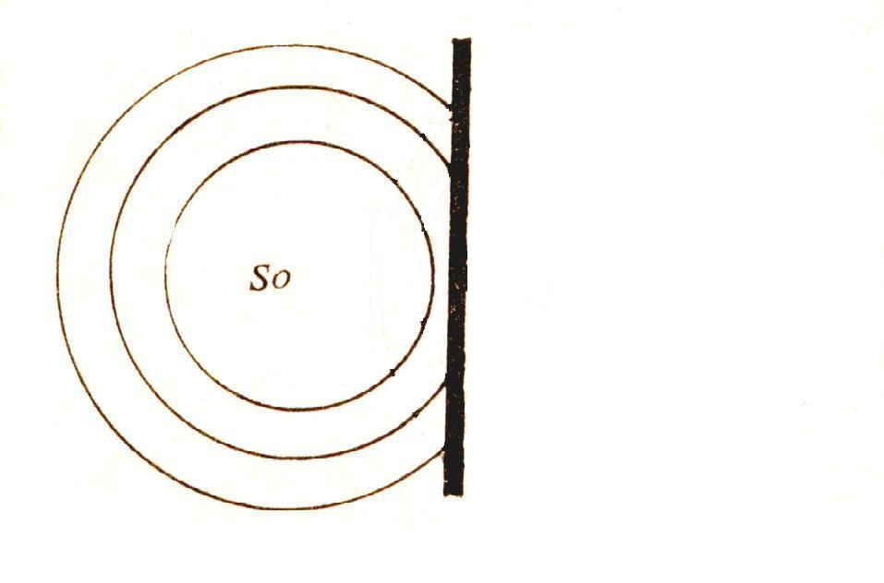 | ถ้าให้คลื่นต่อเนื่องหน้าคลื่นวงกลมตกกระทบแผ่นกั้นที่มีผิวเรียบตรง การสะท้อนของคลื่นจะเป็นเช่นไร  (วาดรูปประกอบการอธิบาย)  ……………………………………………  ……………………………………………  …………………………………………....  ………………………………………………………………….................................

คลื่นหน้าตรงตกกระทบแผ่นกั้นผิวโค้งเว้า และโค้งนูน โดยทิศการเคลื่อนที่ของคลื่นตกกระทบขนานกับแกนของแผ่นกั้นผิวโค้งเว้า และโค้งนูน คลื่นสะท้อนจะมีทิศเป็นเช่นไร (วาดรูปแสดงคลื่นสะท้อนและทิศทางของคลื่นสะท้อน)
แผ่นกั้นผิวโค้งเว้า  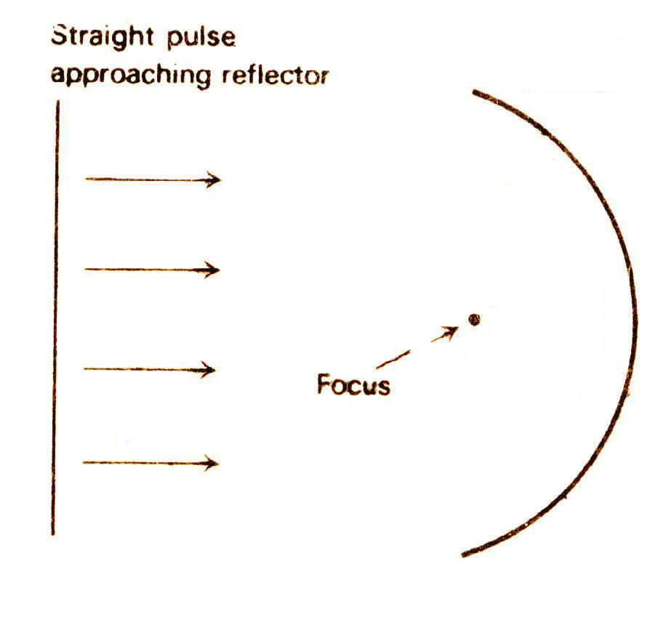 | แผ่นกั้นผิวโค้งนูน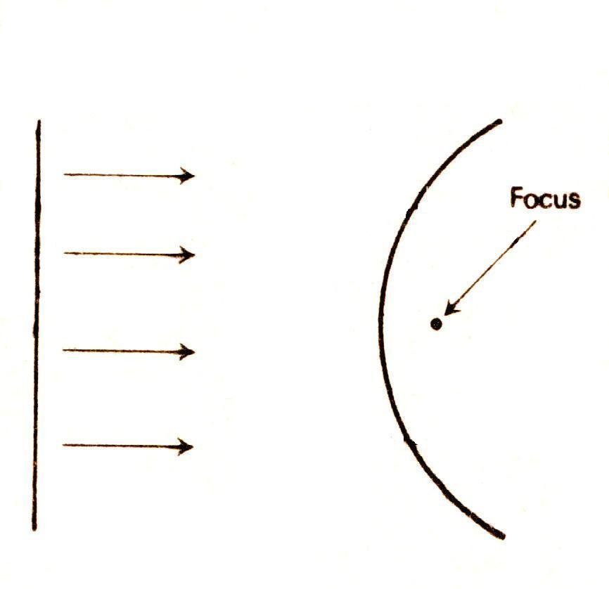

และถ้าแหล่งกำเนิดคลื่นวงกลมอยู่ที่โฟกัส F คลื่นสะท้อนที่ผิวโค้งเว้าจะเป็นเช่นไร
………………………………………………………………………………………………………
………………………………………………………………………………………………………
………………………………………………………………………………………………………
……………………………………………………………………………………………………....
………………………………………………………………………………………………………
………………………………………………………………………………………………………
………………………………………………………………………………………………………
………………………………………………………………………………………………………

กิจกรรม 3 การหักเหของคลื่น
จุดประสงค์ เพื่อศึกษาลักษณะหักเหของคลื่น เมื่อคลื่นเคลื่อนที่ผ่านรอยต่อระหว่างตัวกลาง 2 ชนิด
วิธีทำ 1. วางแผ่นกระจกใสรูปสี่เหลี่ยมลงในถาดคลื่น ให้ผิวบนของกระจกใสอยู่ใต้
ผิวน้ำ 1 – 2 มิลลิเมตร จัดแผนกระจกใสให้ขอบขนานกับแนวคานกำเนิด
คลื่นบริเวณเหนือแผ่นกระจกใสจะเป็นบริเวณน้ำตื้น
2. ทำให้เกิดคลื่นต่อเนื่องตรงเคลื่อนที่จากบริเวณน้ำลึกเข้าสู่บริเวณน้ำตื้น
สังเกตทิศการเคลื่อนที่และความยาวคลื่นในบริเวณน้ำลึกและน้ำตื้น
3. หมุนแผ่นกระจกใสให้ขอบของกระจกทำมุมกับหน้าคลื่นเป็นมุมต่าง ๆ
กัน สังเกตเช่นเดียวกับข้อ 2
ข้อแนะนำ
1. ถาดคลื่นและน้ำที่ใส่ลงไปต้องสะอาด ถ้ามีฝุ่นละอองตกลงไปจะทำให้มองเห็นคลื่นไม่ชัด
2. ความลึกของน้ำ 2 บริเวณนั้นจะต้องต่างกันมาก ๆ จึงจะเห็นปรากฏการณ์การหักเหได้ชัดเจน โดยน้ำที่อยู่บนแผ่นกระจกใสควรจะมีความลึกประมาณ 1 – 2 มิลลิเมตร
3. ปรากฏการณ์การหักเหจะเห็นได้ชัด เมื่อความถี่ของคลื่นมีค่าน้อย ๆ คือ ความยาวคลื่นมาก ดังนั้นควรปรับความถี่ของมอเตอร์ให้หมุนเร็ว ๆ
คำถามท้ายกิจกรรม
เมื่อคลื่นผิวน้ำเคลื่อนที่ผ่านบริเวณรอยต่อระหว่างบริเวณน้ำลึกและบริเวณน้ำตื้น โดยหน้าคลื่นตกกระทบขนานกับรอยต่อ ทิศการเคลื่อนที่ของคลื่นและความยาวคลื่นเปลี่ยนแปลงอย่างไร

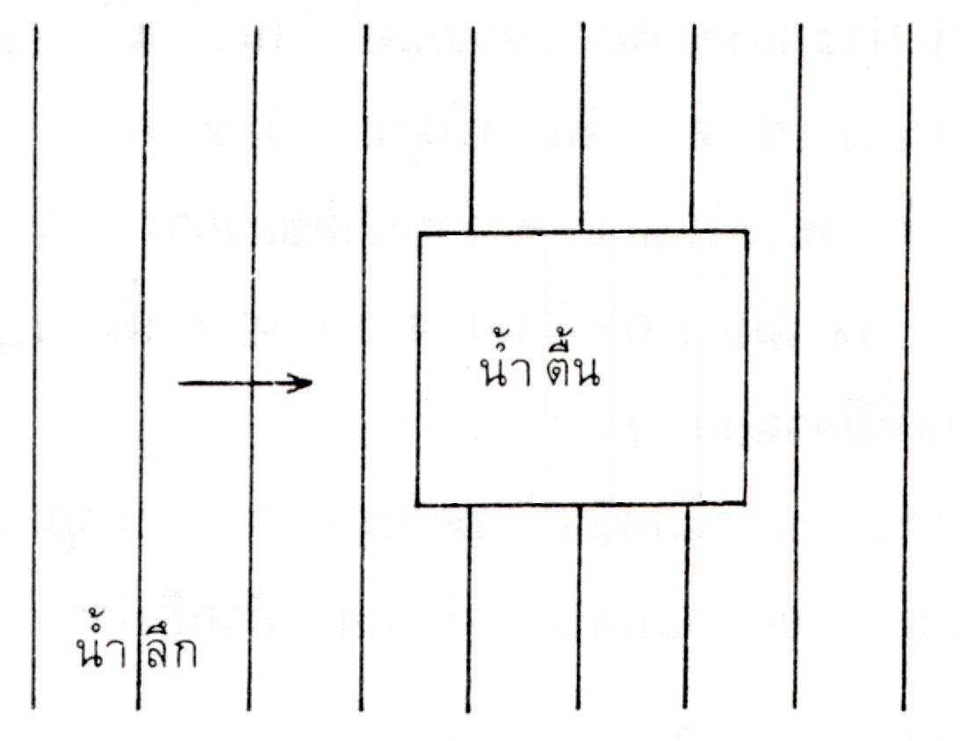 | ……………………………………………………………….  ……………………………………………………………….  ……………………………………………………………….  ……………………………………………………………….  ……………………………………………………………….  ……………………………………………………………….  ……………………………………………………………….  ……………………………………………………………….  ……………………………………………………………….  ……………………………………………………………….  ……………………………………………………………….
เติมรูปภาพจากที่สังเกตเห็น

เมื่อคลื่นน้ำเคลื่อนที่ผ่านบริเวณรอยต่อระหว่างบริเวณน้ำลึกและบริเวณน้ำตื้น โดยหน้าคลื่นตกกระทบทำมุมกับรอยต่อ ทิศการเคลื่อนที่ของคลื่นและความยาวคลื่นเปลี่ยนแปลงอย่างไร
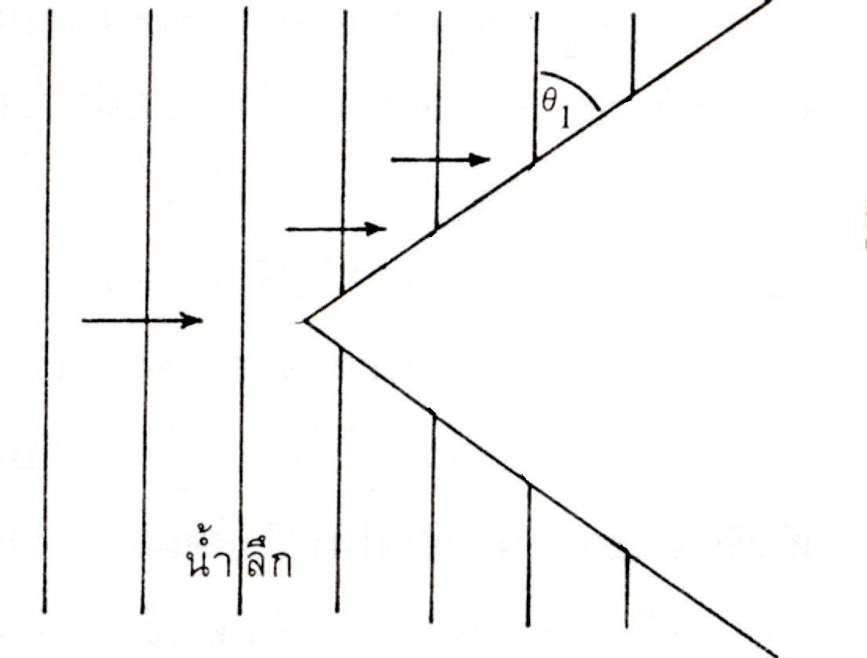 | ……………………………………………………………….  ……………………………………………………………….  ……………………………………………………………….  ……………………………………………………………….  ……………………………………………………………….  ……………………………………………………………….  ……………………………………………………………….  ……………………………………………………………….  ……………………………………………………………….
เติมรูปภาพจากที่สังเกตเห็น

ถ้ามุมตกกระทบ ในคำถามก่อนหน้านี้เปลี่ยนไป มุมหักเห จะเปลี่ยนไปอย่างไรจงอธิบาย
………………………………………………………………………………………………………………………………………………………………………………………………………………
………………………………………………………………………………………………………
………………………………………………………………………………………………………
………………………………………………………………………………………………………
………………………………………………………………………………………………………
………………………………………………………………………………………………………
เมื่อคลื่นเคลื่อนที่มาถึงผิวรอยต่อระหว่างบริเวณน้ำลึกและน้ำตื้น นอกจากจะมีการหักเหของคลื่นแล้วยังมีปรากฏการณ์ใดของคลื่นเกิดขึ้นอีก
………………………………………………………………………………………………………
………………………………………………………………………………………………………
………………………………………………………………………………………………………
………………………………………………………………………………………………………
………………………………………………………………………………………………………

จากกิจกรรมนักเรียนสามารถสรุปความรู้และความเข้าใจ ในปรากฏการณ์การหักเหของคลื่นได้อย่างไร
………………………………………………………………………………………………………
………………………………………………………………………………………………………
………………………………………………………………………………………………………
………………………………………………………………………………………………………
………………………………………………………………………………………………………
………………………………………………………………………………………………………

การทดลอง ตรวจสอบกฎการหักเหของสเนลล์

ลากเส้นตรง ss′ บนกระดาษเขียนแบบที่ติดอยู่บนกระดานเขียนแบบ เพื่อเป็นตัวแทนผิวรอยต่อ ระหว่างอากาศกับแก้ว โดยมี ON เป็นเส้นปกติ และลากรังสีตกหลาย ๆ เส้น (รูป)
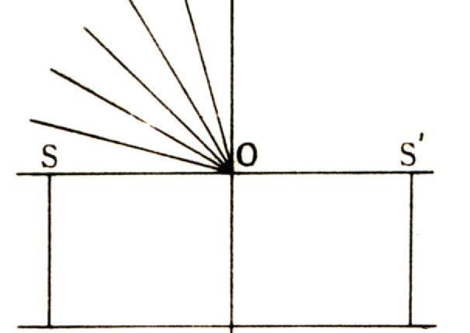
ใช้ไม้บรรทัดวางตามแนว ss’ และวางแท่งแก้วให้ขอบบนชิดไม้บรรทัดตามแนว ss’ ดังรูป ย้ายไม้บรรทัดมาที่ขอบล่างของแท่งแก้ว แล้วเอาแท่งแก้วออก
เขียนเส้นตรง TT’ แทนขอบล่างของแท่งแก้ว แล้วเอาแท่งแก้ววางลงตามเดิมโดยไม่ต้องเอาไม้บรรทัดออก เส้นตรง ss’ กับ TT’ จะอยู่ตรงขอบบนและขอบล่างของแทนแก้วพอดี

การคำเนินการทดลอง

ปัดเข็มหมุด P₁และ P₂ ลงบนกระดาษในแนวเส้นตรงที่เขียนแทนรังสีตกโดยให้ห่างกันมากที่สุดเท่าที่จะมากได้ แล้วมอง P₁ และ P₂ ผ่านแท่งแก้วให้เข็มหมุด E₁ และ E₂ ปักลงบนกระดาษแทนรังสีที่เห็นมาเข้าตาในแนวเส้นตรงเดียวกันกับภาพ I₁ และ I₂ของเข็มหมุด P₁ และ P₂ กากบาทตำแหน่งของเข็มหมุดทุกครั้งด้วยดินสอ แล้วทำการทดลองซ้ำโดยเปลี่ยนรังสีตกไปในแนวอื่น ๆ อีก

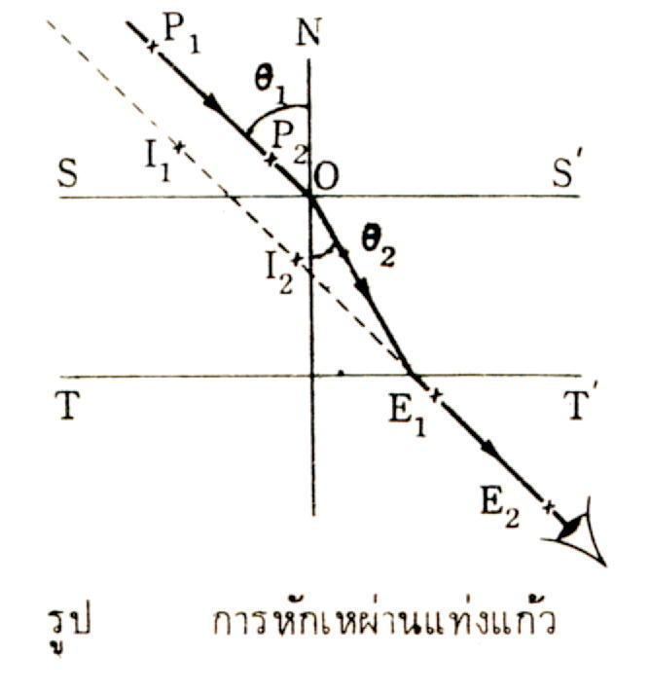
เมื่อทดลองครบตามต้องการแล้ว ให้เอาแท่งแก้วออกและลากเส้นต่อโยงจุด E₁และ E₂ในที่สุดให้เขียนรังสีหักเหจากจุด O ไปยังจุดที่รังสีจากสายตาพบกับขอบล่างของแท่งแก้ว แล้ววัดค่ามุม θ₁ และ มุม θ₂ จดไว้ในตาราง
ขั้นต่อไปหาอัตราส่วน sin θ₁ / sin θ₂ สำหรับรังสีแต่ละคู่โดยดูค่าจากตาราง sine ค่าของอัตราส่วนเป็นเช่นไร

θ₁ | θ₂ | sin θ₁ | sin θ₂ | sin θ₁/ sin θ₂
………………  ………………  ………………  ………………  ………………  ……………… | ………………  ………………  ………………  ………………  ………………  ……………… | ………………  ………………  ………………  ………………  ………………  ……………… | ………………  ………………  ………………  ………………  ………………  ……………… | ………………  ………………  ………………  ………………  ………………  ………………

นอกจากนี้ ให้เขียนกราฟระหว่าง sin θ₁ กับ sin θ₂ ด้วย ความชันของเส้นกราฟ คือ ค่าเฉลี่ยของ sin θ₁/ sin θ₂



ค่าคงที่ sin θ₁/ sin θ₂ สำหรับรังสีที่ผ่านจากตัวกลางที่หนึ่งไปยังตัวกลางที่สอง เรียกได้ว่าอะไร
………………………………………………………………………………………………………
………………………………………………………………………………………………………

และสามารถเขียนแทนด้วยสัญลักษณ์ พร้อมกับสรุปเป็นกฎของสเนลล์ได้ว่า
………………………………………………………………………………………………………
………………………………………………………………………………………………………

กิจกรรม 4 การแทรกสอดของคลื่น
จุดประสงค์ เพื่อศึกษาลักษณะการแทรกสอดของคลื่น

วิธีทำ จัดปุ่มกำเนิดคลื่น 2 อัน ให้อยู่ห่างกัน ประมาณ 3 เซนติเมตร ทำให้เกิดคลื่นต่อเนื่องวงกลมสองขบวนที่เหมือนกัน (1) แผ่ออกไป สังเกตภาพที่เกิดขึ้น
(1) ในกิจกรรมนี้ ปุ่มกำเนิดคลื่น 2 อัน ของถาดคลื่นถือได้ว่าเป็นแหล่งกำเนิดคลื่นอาพันธ์ (Coherent source) ซึ่งเป็นแหล่งกำเนิดคลื่นที่มีความถี่เท่ากันและมีเฟส (Phase) ตรงกันหรือต่างกันคงตัว
จากการทำกิจกรรม เมื่อทำให้เกิดคลื่นวงกลมต่อเนื่องสองขบวนที่เหมือนกัน คลื่นทั้งสองขบวนจะรวมกันเกิดเป็นแนวมืดและแนวสว่างสลับกัน เรียกว่า ลวดลายการแทรกสอด (Interference pattern)

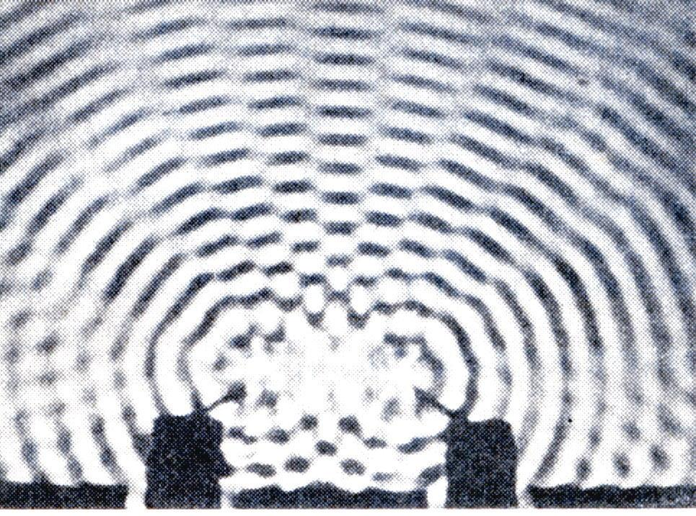 | 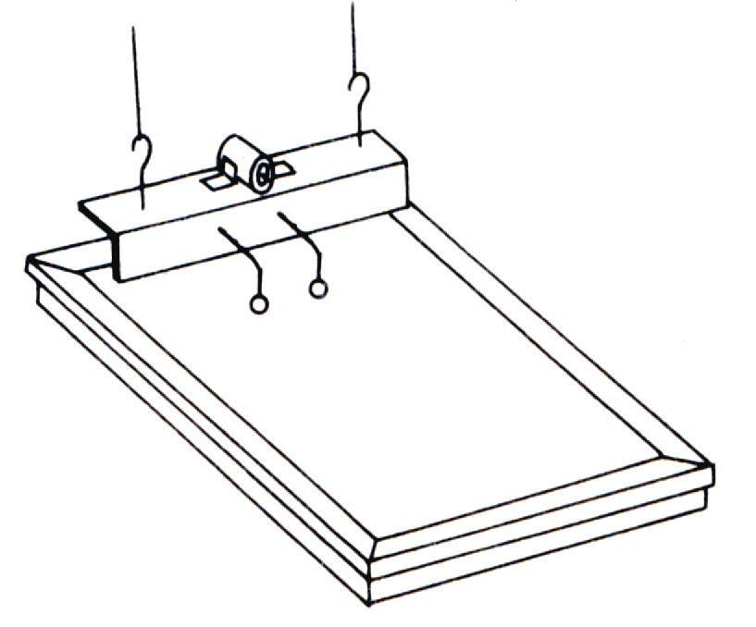
ภาพ ลวดลายการแทรกสอด

คำถามท้ายกิจกรรม
การเกิดการซ้อนทับ (Superposition) กันของคลื่น อธิบายได้ว่าอย่างไร
………………………………………………………………………………………………………
………………………………………………………………………………………………………
อธิบาย การเกิดปรากฏการณ์การแทรกสอดแบบหักล้าง (Destructive interference) ของคลื่น
………………………………………………………………………………………………………
………………………………………………………………………………………………………

อธิบาย การเกิดปรากฏการณ์การแทรกสอดแบบเสริม (Constructive interference) ของคลื่น
………………………………………………………………………………………………………
………………………………………………………………………………………………………

จากสื่อ Physics Cyber Lab

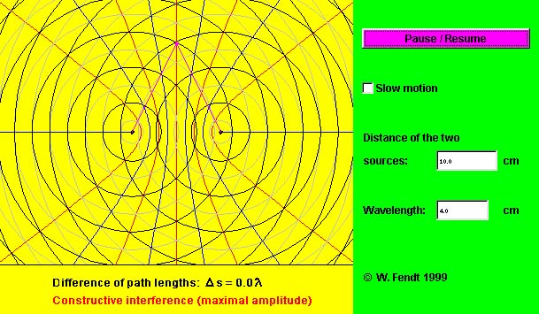

จากโปรแกรม ในสื่อ Physics Cyber Lab ให้ค่า distance of the two sources: 10.0 cm. และ Wavelength: มีค่าเท่ากับ 4.0 cm. และให้นักเรียนหาค่า Distance of path lengths: จากตำแหน่งต่าง ๆ ดังภาพ และเป็นตำแหน่ง บัพหรือปฎิบัพ ที่เท่าไร
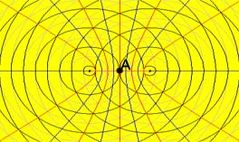 | ตำแหน่ง A :  ………………………………………………………………………  ………………………………………………………………………  ………………………………………………………………………  ………………………………………………………………………  ………………………………………………………………………  ………………………………………………………………………  ………………………………………………………………………
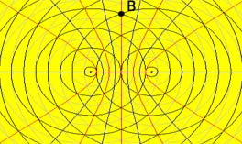 | ตำแหน่ง B :  ………………………………………………………………………  ………………………………………………………………………  ………………………………………………………………………  ………………………………………………………………………  ………………………………………………………………………  ………………………………………………………………………  ………………………………………………………………………
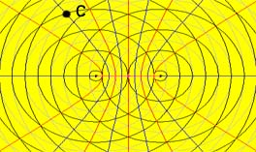 | ตำแหน่ง C :  ………………………………………………………………………  ………………………………………………………………………  ………………………………………………………………………  ………………………………………………………………………  ………………………………………………………………………  ………………………………………………………………………  ………………………………………………………………………
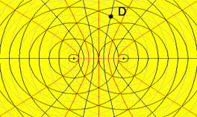 | ตำแหน่ง D :  ………………………………………………………………………  ………………………………………………………………………  ………………………………………………………………………  ………………………………………………………………………  ………………………………………………………………………  ………………………………………………………………………  ………………………………………………………………………

ถ้านักเรียนทำการเปลี่ยนแปลงค่าใน Distance of the two sources: ให้มีค่ามากขึ้น และ น้อยลง โดยให้ Wavelength: มีค่าเท่ากับ 4.0 cm. เท่าเดิม นักเรียนสังเกตเห็นการเปลี่ยนแปลงใด
………………………………………………………………………………………………………
………………………………………………………………………………………………………
………………………………………………………………………………………………………
………………………………………………………………………………………………………
………………………………………………………………………………………………………
………………………………………………………………………………………………………
………………………………………………………………………………………………………
………………………………………………………………………………………………………
………………………………………………………………………………………………………

ถ้านักเรียนทำการเปลี่ยนแปลงค่าใน Wavelength: ให้มีค่ามากขึ้น และ น้อยลง โดยให้ Distance of the two sources: มีค่าเท่ากับ 10.0 cm. เท่าเดิม นักเรียนสังเกตเห็นการเปลี่ยนแปลงใด
………………………………………………………………………………………………………
………………………………………………………………………………………………………
………………………………………………………………………………………………………
………………………………………………………………………………………………………
………………………………………………………………………………………………………
………………………………………………………………………………………………………
………………………………………………………………………………………………………
………………………………………………………………………………………………………
………………………………………………………………………………………………………

กิจกรรม คลื่นนิ่งในเส้นเชือก

จุดประสงค์ เพื่อศึกษาการแทรกสอดของคลื่นในเส้นเชือก

วิธีทำ 1. นำเส้นเชือกยาว 2 เมตร มาผูกปลายหนึ่งเข้ากับแผ่นเหล็กสปริงของเครื่องเคาะสัญญาณเวลา ใช้มือดึงอีกปลายหนึ่งให้เส้นเชือกตึง
2. ต่อวงจรของเครื่องเคาะสัญญาฯเวลา แผ่นเหล็กสปริงจะสั่นทำให้เกิดคลื่นต่อเนื่องในเส้นเชือกเคลื่อนที่มาทางปลายที่มือจับและเมื่อคลื่นตกกระทบมือก็จะสะท้อนกลับ
3. ปรับแรงตึงเชือกให้พอเหมาะ คลื่นที่สะท้อนกลับจะแทรกสอดกับคลื่นตกกระทบโดยตำแหน่งการแทรกสอดแบบเสริมจะอยู่ที่ตำแหน่งหนึ่งซึ่งคงที่ตลอดเวลา
ทำให้มองเห็นตำแหน่งทังสองนี้ไม่มีการเคลื่อนที่ คลื่นที่เกิดขึ้นนี้เป็นคลื่นนิ่ง

คำถามท้ายกิจกรรม

จากกิจกรรม นักเรียนสังเกตเห็นว่าบางตำแหน่งของเส้นเชือกไม่มีการสั่น นักเรียนจะอธิบายได้ว่าอย่างไร
………………………………………………………………………………………………………
………………………………………………………………………………………………………

จากกิจกรรม นักเรียนสังเกตเห็นบางว่าบางตำแหน่งของเส้นเชือกมีการสั่น นักเรียนจะอธิบายได้ว่าอย่างไร
………………………………………………………………………………………………………
………………………………………………………………………………………………………

จากกิจกรรม นักเรียนบอกได้รึไม่ว่าตำแหน่งที่อนุภาคของเชือกมีการกระจัดมากที่สุด เป็น บัพหรือ ปฏิบัพ
………………………………………………………………………………………………………

จากกิจกรรม นักเรียนบอกได้รึไม่ว่าตำแหน่งที่อนุภาคของเชือกมีการกระจัดเป็นศูนย์ เป็น บัพหรือ ปฏิบัพ
………………………………………………………………………………………………………

กิจกรรม 5 การเลี้ยวเบนของคลื่น

จุดประสงค์ เพื่อศึกษาการเลี้ยวเบนของคลื่นที่ขอบแผ่นกั้น และเมื่อคลื่นผ่านช่องเปิดที่มีความกว้างต่าง ๆ กัน

วิธีทำ 1. วางแผ่นกั้นหน้าตรงลงในถาดคลื่นบริเวณกลางถาดในแนวขนานกับคาน
กำเนิดคลื่น ทำให้เกิดคลื่นต่อเนื่องเส้นตรงเคลื่อนที่เข้าหาแผ่นกั้น โดยให้
หน้าคลื่นขนานกับแผ่นกั้น สังเกตการณ์เคลื่อนที่ของคลื่น เมื่อผ่านขอบ
แผ่นกั้น
2. ใช้แผ่นกั้น 2 แผ่นทำเป็นช่องเปิดที่มีความกว้างมากกว่าความยาวคลื่น
สังเกตลักษณะของคลื่นเมื่อผ่านช่องเปิด
3. ปรับความกว้างของช่องเปิดให้มีความกว้างใกล้เคียงและน้อยกว่าความยาวคลื่น
ในแต่ละกรณีสังเกตลักษณะของคลื่นเมื่อผ่านช่องเปิด

คำถามท้ายกิจกรรม
เมื่อใช้แผ่นกั้นการเคลื่อนที่ของคลื่นบางส่วน ด้านหลังของแผ่นกั้น จะมีการเคลื่อนที่อย่างไร
วาดภาพประกอบ | อธิบายประกอบ
……………………………………………………………………………
……………………………………………………………………………
……………………………………………………………………………
……………………………………………………………………………
……………………………………………………………………………
……………………………………………………………………………
……………………………………………………………………………
……………………………………………………………………………

เมื่อใช้แผ่นกั้น 2 แผ่นทำเป็นช่องเปิดที่มีความกว้างใกล้เคียงและน้อยกว่าความยาวคลื่นของคลื่นผิวน้ำ ในแต่ละครั้งคลื่นที่เคลื่อนที่ผ่านช่องเปิดมีลักษณะอย่างไร
วาดภาพประกอบ | อธิบายประกอบ
……………………………………………………………………………
……………………………………………………………………………
……………………………………………………………………………
……………………………………………………………………………
……………………………………………………………………………
……………………………………………………………………………
……………………………………………………………………………

